
Italiano • Classe quinta

Nome________________________________________
Cognome_____________________________________
Classe _______________________________________

Ortografia

1. Segna con una X le parole scritte sbagliate.
a. ……… staggione
b. ……… immobile
c. ……… accarezzare
d. ……… ciliegie
e. ……… sbadiglo
f. ……… spiagge

2. “Sabrina […] davvero una ragazzina simpatica, […] un bellissimo sorriso”: quali parole mancano in questa frase?
a. ……… e
b. ……… è
c. ……… ha
d. ……… a

3. “Oggi a scuola non […] vista, in classe non […] nessuno”: quali parole mancano in questa frase?
a. ……… l’ho
b. ……… lo
c. ……… cera
d. ……… c’era

4. “Il gatto […] è nascosto […], sotto il divano”: quali parole mancano in questa frase?
a. ……… si
b. ……… sì
c. ……… li
d. ……… lì

5. “Me […] vado […] casa”: quali parole mancano in questa frase?
a. ……… ne
b. ……… n’è
c. ……… ha
d. ……… a

6. “Il telecomando […] […], sul divano”: quali parole mancano in questa frase?
a. ……… e
b. ……… è
c. ……… la
d. ……… là

7. Segna con una X dove dopo “un” ci vuole l’apostrofo.
a. ……… Un insegnante severa.
b. ……… Un buon amico.
c. ……… Un errore gravissimo.
d. ……… Un atleta ben preparata.
e. ……… Un angolo silenzioso.
f. ……… Un ottima cena.

8. In quali parole manca l’accento?
a. ……… manico
b. ……… gioventu
c. ……… gomito
d. ……… sincerita
e. ……… futuro
f. ……… lunedi

Lessico

9. Segna con una X il SINONIMO della parola sottolineata. Fai attenzione al significato della frase.
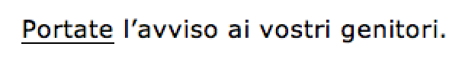
a. ……… consegnate
b. ……… regalate
c. ……… trasportate

10. Segna con una X il CONTRARIO della parola sottolineata. Fai attenzione al significato della frase.
a. ……… giovane
b. ……… nuovo
c. ……… anziano

Morfologia

11. Nella seguente frase, quali parole sono nomi?
a. ……… Il
b. ……… gatto
c. ……… Bartolomeo
d. ……… è
e. ……… veramente
f. ……… dispettoso

12. Segna con una X tutti i nomi PROPRI.
a. ……… Mesopotamia
b. ……… Roma
c. ……… Fiume
d. ……… Insegnante
e. ……… Tirreno
f. ……… Jovanotti

13. Segna con una X tutti i nomi DERIVATI dal nome primitivo “DENTE”.
a. ……… dentista
b. ……… dentiera
c. ……… denso
d. ……… dentifricio
e. ……… spazzolino
f. ……… dentino

14. Segna con una X tutti i nomi COLLETTIVI.
a. ……… scolaresca
b. ……… comitiva
c. ……… cinema
d. ……… frutteto
e. ……… scuola
f. ……… famiglia

15. Quali di queste frasi contengono un articolo partitivo?
a. ……… Oggi in campagna ho raccolto delle more.
b. ……… In giardino è entrato un gatto dal pelo rossiccio.
c. ……… Ho preso in biblioteca i libri da leggere.
d. ……… Qualcuno ha dei pennarelli da prestarmi?
e. ……… Stasera nel cielo ho visto delle stelle cadenti.
f. ……… Hai preparato lo zaino per la gita di domani?

16. Quali di queste frasi contengono un comparativo di maggioranza?
a. ……… La strada più breve è quella a destra.
b. ……… Il gelato al cioccolato è migliore di quello al pistacchio.
c. ……… Federico oggi ha fatto un’ottima verifica.
d. ……… Siena è meno grande di Firenze, ma è molto bella.

17. Segna con una X tutti gli aggettivi dimostrativi.
a. ……… tanti
b. ……… quelli
c. ……… care
d. ……… questa
e. ……… mio

18. Scegli i pronomi personali adatti per completare la frase: “A […] piace la musica rap? […] preferisco il rock”.
a. ……… te / io
b. ……… tu / me
c. ……… ti / mi

19. Segna con una X le frasi che contengono pronomi indefiniti.
a. ……… Qualcuno vuole rispondere?
b. ……… Quest’estate ho letto molti libri.
c. ……… Passami quella penna, questa non scrive più.
d. ……… Ho invitato i miei compagni alla festa, ma alcuni non verranno.
e. ……… Ho preparato molte frittelle, portane qualcuna a scuola.

20. Le parole sottolineate sono pronomi possessivi.
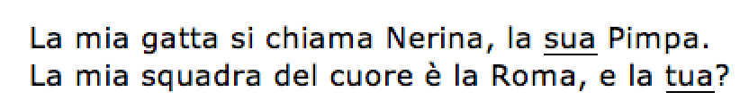
V ………
F ………

21. Segna con una X le frasi che hanno i verbi ESSERE e AVERE come ausiliare.
a. ……… I nonni sono andati in campagna.
b. ……… Ettore ha cenato a casa mia.
c. ……… Susanna è in ritardo.
d. ……… Il treno era appena arrivato.
e. ……… Se avremo tempo, visiteremo il museo.
f. ……… La mamma mi aveva accompagnato in palestra.

22. Segna con una X le frasi con i verbi sbagliati.
a. ……… Se la mamma mi aveva svegliato, sarei arrivato in tempo.
b. ……… Pensavo che andassi tu a fare la spesa.
c. ……… Spero che Elisa venga in piscina.
d. ……… Se tu mi avessi ascoltato, non avresti fatto quello sbaglio.
e. ……… Vorrei che le vacanze di Natale duravano di più.
f. ……… Mi presteresti la tua bicicletta?

23. I verbi sottolineati sono al modo condizionale.
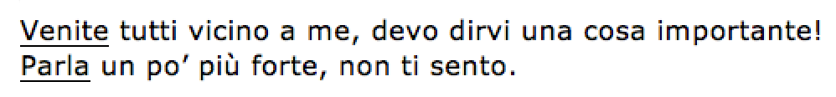
V ………
F ………

24. Segna con una X gli avverbi.
a. ……… alcuni
b. ……… dopo
c. ……… vicino
d. ……… bellissimo
e. ……… domani
f. ……… facilmente

Sintassi

25. Segna con una X le frasi con il soggetto sottinteso.
a. ……… Prepara lo zaino.
b. ……… Qualcuno ha una penna da prestarmi?
c. ……… Presto tornerà a trovarci la maestra dell’anno scorso.
d. ……… Sui tetti c’è molta neve.
e. ……… Giochiamo a pallone?
f. ……… Verreste a studiare a casa mia?

26. Segna con una X le frasi con il predicato nominale.
a. ……… Marta è la sorella di Paolo.
b. ……… Oggi il sole splende.
c. ……… Luca è uscito da poco.
d. ……… La gonna nera è più lunga di quella rossa.

27. Segna con una X le frasi che contengono il complemento oggetto.
a. ……… Davide ha un cane.
b. ……… Roberto è piccolo per la sua età.
c. ……… Caterina lava i piatti.
d. ……… Elia va a scuola.

28. Segna con una X le frasi che contengono un complemento indiretto.
a. ……… Rayan ama suo fratello.
b. ……… La mamma torna alle cinque.
c. ……… Il cane dorme nella sua cuccia.
d. ……… Farò una sorpresa ai miei amici.

29. Leggi questa frase, poi segna con una X la frase minima.
a. ……… Il gatto nel cesto.
b. ……… Il gatto.
c. ……… Il gatto dorme.
d. ……… Il gatto vicino al divano.

30. Scrivi una frase con: soggetto, predicato, complemento oggetto e un complemento indiretto.
............................................................................................................................................
............................................................................................................................................
............................................................................................................................................
............................................................................................................................................

